Report on additional task

**Name: Temirlan Igenov**

**Group: BD-2004**

**E-mail: 201107@astanait.edu.kz**

Step 0:

We will be using the sequential ray tracing program from Task 1. Download and install Mini-Rt library (https://github.com/georgy-schukin/mini-rt), if necessary.

Step 1: Prepare a directory for the additional task



Step 2: Implement parallel program with MPI

Step 3: Study performance of your parallel program

|  |  |  |  |  |  |  |  |  |
| --- | --- | --- | --- | --- | --- | --- | --- | --- |
| Threads | Run 1 (s) | Run 2 (s) | Run 3 (s) | Run 4 (s) | Run 5 (s) | **Min. time(s)** | Speedup | Efficiency |
| 1 | 3.97423 | 3.95694 | 3.95273 | 3.94465 | 3.95833 | 3.94465 | 1 | 1 |
| 2 | 2.00847 | 2.01656 | 2.00512 | 2.00927 | 2.00584 | 2.00512 | 1,967 | 0,98 |
| 4 | 1.04836 | 1.04559 | 1.04408 | 1.04904 | 1.04879 | 1.04408 | 3,77 | 0,94 |
| 8 | 0.77820 | 0.53060 | 0.53043 | 0.56912 | 0.54074 | 0.53043 | 7,43 | 0,929 |
| 16 | 0.38886 | 0.30790 | 0.30049 | 0.43110 | 0.43370 | 0.30049 | 13,12 | 0,82 |

Step 4: Commit and push your changes to the Gitlab server

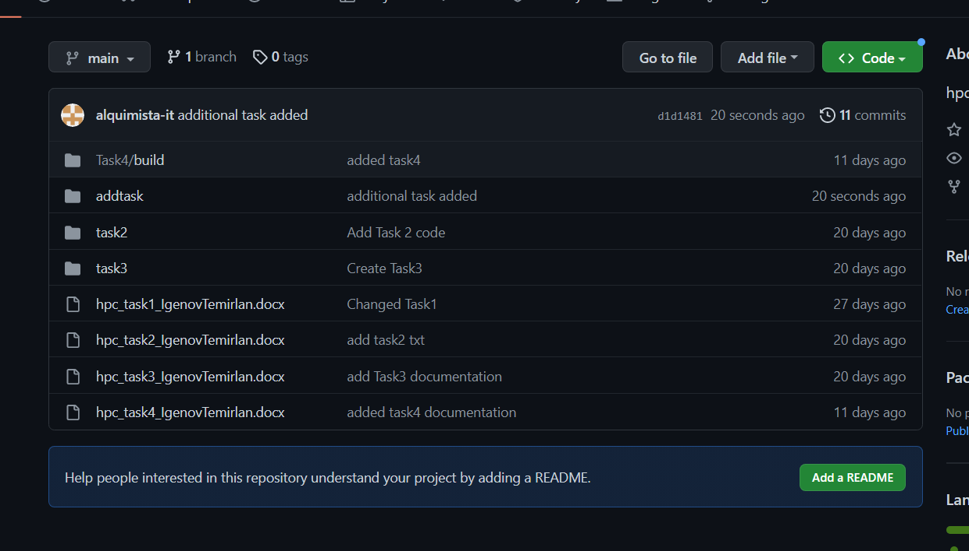

<https://github.com/alquimista-it/hpc2022/tree/main/addtask>

Step 5: Conclusion in a free form

When using the distribution of statics 1 in mp, the program accelerated significantly. Also, the efficiency was higher compared to the usual static distribution.